附件
上海应用技术大学校徽（LOGO）释义
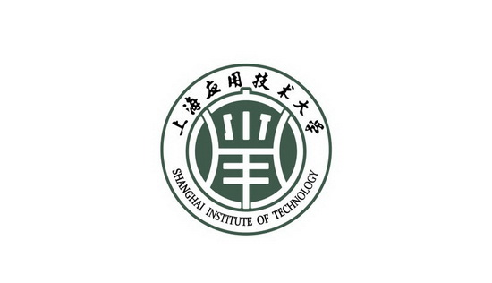
校徽LOGO中心“应用”二字阐明学校的办学思路，既表示远承先秦诸子“备物致用”的为学为人之道（《易·系辞上》：“备物致用，立成器以为天下利，莫大乎圣人”），近效“经世应务”“明体达用”的中华文化精华，又体现学校以“应用技术”为本的办学传统和在长期办学历史中形成的“砥砺知行，厚德精技”的大学精神。
“应用”二字紧接内圆，寓意顶天立地。强调学校教学科研等各项工作既要“顶天”做好“形而上”，努力培养高水平应用技术人才，力争走到国际最前沿，又要“立地”夯实“形而下”，立足行业企业需求，履行好服务国家和区域经济社会发展的社会责任。“应”字中间三笔，演绎为英文“SIT”，是学校英文名简称。
“用”字三纵三横，整体构成“用”字，代表学校源于上海冶金高等专科学校、上海轻工业高等专科学校、上海化工高等专科学校，具有悠久的办学历史积淀，凸显三校合并组建后交融并进、追梦圆梦的精神内核。
校徽轮廓由两个同心圆构成，表示圆融、通达和全校师生同心同德之意。外圆上方手写体“上海应用技术大学”，是学校的中文校名，由徐匡迪先生亲笔题写，下方英文部分，是学校英文名的全称。整个校徽LOGO以绿色为背景，采用原上海应用技术学院校徽LOGO深绿、黑色配色基因，凸显学校工科院校特色，表示学校传承创新、继往开来、欣欣向荣，努力建设具有国际影响力的高水平应用技术大学。
校徽LOGO中心部分呈现“鼎”的造型，古朴庄重，寓意学校汇聚八方力量，共图发展。校徽LOGO整体呈天圆地方之态，体现了刚与柔的完美结合，寓意学校既继承优良传统，又与时俱进，开拓创新，必将厚积薄发，问鼎一流。

